|  |
| --- |
|  |
| **课程总结报告** |
| **————《计算科学导论》** |

|  |
| --- |
| **计算2001班 侯妍秀**  **2021-1-1** |

**课程总结报告**

**一、引言**

在学习计算机科学与技术专业课之前，我们接触到计算科学导论课程，本课程从如何从科学哲学的角度认识和学习计算机科学的角度出发，整体概述了这门科学的基本概念、意义、内容、以及学习方法。在课程学习中，我们不仅学习教材上的知识，也进行了分组演讲，通过自己的信息检索以及适度的自学能力去了解陌生的概念、它的演变历史以及未来发展趋势。通过这门课程的学习，我收获满满，下面将主要从我对本课程的认识和体会、分组演讲过程中尚存的问题以及总结三个方面出发，作出我的课程总结报告。

**二、对计算科学导论这门课程的认识、体会**

**说明整体认识，举出一到两个例子，从某一角度进一步展开讨论，以支持你的认识。**

我认为计算科学导论这门课程是门外汉进入计算科学这个门的一块敲门砖，这块砖的作用或大或小，因人而异。我们从孔夫子时便强调“登堂入室”，即做事要循序渐进，我想，这就是这门课程的意义所在，当你面对一座拔地而起的高楼，先是远观其整体，而后一层层渐入，慢慢了解，不断深入，最终于大楼顶端俯瞰底层，方觉豁然开朗；也许很多人没有拿好这块砖，以其他方式去认识和了解这门学科，最终另辟蹊径入了门，也同那些敲门进来的人走上了同一条路，最终的前途并未见得有多大差异；但是我们之所以强调系统学习并且大多数人从小便这样做的原因是它可以让我们对整门学科有整体性的认识，让我们身在其中也依旧知道自己所处于这门学科学习的哪个位置并对接下来的路进行预判和前后关联，直至最后学习完基本内容，比较前后区别，找到首尾呼应的点，有助于我们对这门科学的理解。

这门课程从初入大学的学生中普遍关心的问题——如何科学地认知计算学科出发, 给出正确的导引。就像赵致琢先生所讲“重在引导学生怎么从科学哲学的角度去认识和学习计算科学，也包括为学习后续课程准备的基础知识”。它是一个全局性的介绍，却不是课程教学内容的简单压缩，并不系统地讲解科学哲学和学科的方法论和内容，而是将科学哲学的观点和学科方法论中大量成熟的内容融入到各章节之中，贯穿于各个章节的字里行间。

接触本课程的开始，我感到迷茫而无所适从，面对复杂陌生的专业名词，我感到气馁，但慢慢听下来，我感觉自己的信息面正在不断扩大，开始接触一些关于这门科学的知识；而在分组演讲中，我接触到了不一样的计算科学导论，我们两两成组，通过网络工具，如百度、知乎、微博、中国知网、CSDN等，以现有的信息检索和自学能力去尝试理解陌生的概念，深挖其背后的内核，了解它的历史由来，通过多方面信息数据找出它现存问题以及存在优势，并结合分析其未来发展前景。这个过程给我非常大的成就感和满足感，而当分组演讲时面对老师的问题无法作答时，我感觉到自己与这个概念碰撞的或许并没有想象的那么深刻，更激励我重新了解它。认识新概念是一个磨合的过程，不断理解，不断发现问题，不断产生新的认识，从而有更深刻的思考。我想这也是计算科学导论带给我新的思考与感悟。

**三、进一步的思考**

**结合学习的计算科学知识，对分组演讲涉及的问题作进一步思考**

我们分组演讲的主题是域名注册，演讲分为域名及域名注册的简介、域名注册的发展历史、域名注册现存问题和域名注册未来发展趋势三个主要部分。针对演讲中出现的问题，我将从国内国际知名域名注册商、根域名服务器、域名解析以及中文域名等方面作进一步的思考与补充。

**1、域名注册商**

|  |  |
| --- | --- |
| 国内域名注册商 | 特点 |
| 中国万网 | 国内最知名，域名保有量国内第一 |
| 易名中国 | 国内域名注册量增长较快的域名注册商 |
| 西部数码 | 老牌服务商、性价比高、响应速度快 |
| 35互联 | 业务中心转移，域名业务逐渐淡化 |
| 新网互联 | 移动网址领域占领了绝对的市场份额 |
| 中国数据 | 域名保有量较高，市场份额逐日下降 |
| 爱名网 | 仅次于易名网的域名交易平台 |
| 美橙互联 | 又是主要集中在自助建站领域， |
| 联动天下 | 价格低，总体有待提升 |

|  |  |
| --- | --- |
| 国外预测商 | 特点 |
| Godaddy | Godaddy域名注册这个星球上最大的域名注册商 |
| Name | 国外专业的域名注册商 |
| Enom | 美国eNom Inc是全球规模最大，系统功能最优秀的域名服务商。 |
| Tucows | 著名的域名注册服务供应商，主要是通过代理商来销售域名，他们拥有6%的市场份额。 |
| Ipower | 可注册.net，.org，.biz，.info，.com等域名。 |
| Domainsite | 注册的域名都拥有完全域名权限 |
| NetworkSolution | 一家非常老道的域名注册商，万网曾经代理 |
| Ipowerweb | 注册后提供Parking Page，域名应用，Whois域名匿名服务，DNS管理和域名解析 |
| Namecheap | 送一年免费的域名whois信息保护服务 |
| Netfirms | 超过120万客户使用，提供全球域名 |

**2、域名解析**

IP地址是网络上标识站点的数字地址，由于其具有不易记忆的缺点，人们采用域名来代替IP地址所标识的地址，而由于计算机只能读取IP地址，因此当人们在计算机中输入域名时，需要通过一个操作将域名转变成IP地址以实现计算机的正常工作，这种操作就是域名解析。

域名解析是把域名指向网站空间IP，让人们通过注册的域名可以方便地访问到网站的一种服务，即域名到IP地址的转换过程。

一个域名对应一个IP地址，一个IP地址可以对应多个域名，所以多个域名可以同时被解析到一个IP地址。域名解析需要由专门的域名解析服务器(DNS)来完成。

域名解析的过程如下：当应用过程需要将一个主机域名映射为IP地址时，就调用域名解析函数，解析函数将待转换的域名放在DNS请求中，以UDP报文方式发给本地域名服务器。本地的域名服务器查到域名后，将对应的IP地址放在应答报文中返回。同时域名服务器还必须具有连向其他服务器的信息以支持不能解析时的转发。若域名服务器不能回答该请求，则此域名服务器就暂成为DNS中的另一个客户，向**根域名服务器**发出请求解析，根域名服务器一定能找到下面的所有二级域名的域名服务器，这样以此类推，一直向下解析，直到查询到所请求的域名。

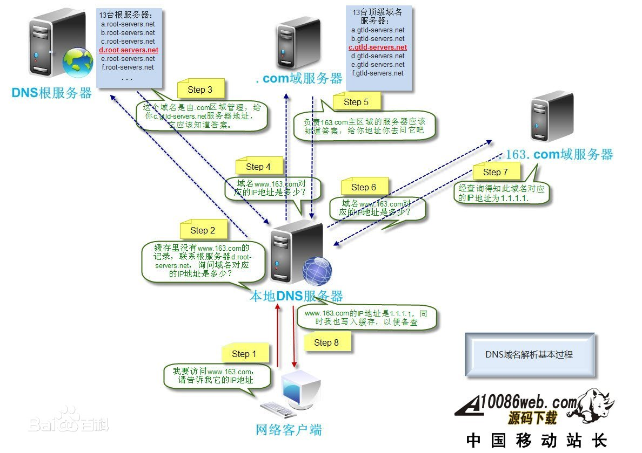

域名解析的基本过程

**3、根域名服务器**

2014年6月24日的《人民日报》上引用专家发言：“目前美国掌握着全球互联网13台域名**根服务器**中的10台。理论上，只要在根服务器上屏蔽该国家域名，就能让这个国家的国家顶级域名网站在网络上瞬间“消失”。在这个意义上，美国具有全球独一无二的制网权，有能力威慑他国的网络边疆和网络主权。譬如，伊拉克战争期间，在美国政府授意下，伊拉克顶级域名“.iq”的申请和解析工作被终止，所有网址以“.iq”为后缀的网站从互联网蒸发。”

那么究竟何为根域名服务器呢？

根服务器主要用来管理互联网的主目录，最早是IPV4。

IPv4是指网际协议版本4（Internet Protocol version 4，又称互联网通信协议第四版，是网际协议（Internet Protocol即IP）开发过程中的第四个修订版本，也是此协议第一个被广泛部署的版本。IPv4是互联网的核心，也是使用最广泛的网际协议版本，其后继版本为IPv6。

IPV4根服务器主要用来管理互联网的主目录。所有IPv4根服务器均由美国政府授权的互联网域名与号码分配机构**ICANN**统一管理，负责全球互联网域名IPv4根服务器、域名体系和IP地址等的管理。全世界只有13台IPv4根域名服务器。1个为主根服务器在美国。其余12个均为辅根服务器，其中9台在美国，欧洲2个，位于英国和瑞典，亚洲1个位于日本。 这13个IPv4逻辑根服务器可以指挥Firefox或Internet Explorer这样的Web浏览器和电子邮件程序控制互联网通信。

DNS协议使用了端口上的UDP和TCP协议，UDP通常用于查询和响应，TCP用于主服务器和从服务器之间的传送。由于在所有UDP查询和响应中能保证正常工作的最大长度是512字节，512字节限制了根服务器的数量和名字。要让所有的根服务器数据能包含在一个512字节的UDP包中，IPv4根服务器只能限制在13个，而且每个服务器要使用字母表中的单个字母命名，这也是**IPv4根服务器是从A~M命名的原因。**

由于根服务器中有经美国政府批准的1000多个互联网后缀（如.top,.com等）和一些国家的指定符（如法国的.fr、挪威的.no等），自成立以来，世界对美国互联网的依赖性非常大。所谓依赖性，从国际互联网的工作机理来体现的，就在于“根服务器”的问题。从理论上说，任何形式的标准域名要想被实现解析，按照技术流程，都必须经过全球“层级式”域名解析体系的工作，才能完成。 “层级式”域名解析体系第一层就是根服务器，负责管理世界各国的域名信息，在根服务器下面是顶级域名服务器，即相关国家域名管理机构的数据库，如中国的CNNIC，然后是在下一级的域名数据库和**ISP(Internet Service Provider)即“互联网服务提供商”**的缓存服务器。一个域名必须首先经过根数据库的解析后，才能转到顶级域名服务器进行解析。

在根域名服务器中虽然没有每个域名的具体信息，但储存了负责每个域（如.com,.xyz,.cn,.ren,.top等）的解析的域名服务器的地址信息，如同通过北京电信你问不到广州市某单位的电话号码，但是北京电信可以告诉你去查020114。世界上所有互联网访问者的浏览器都将域名转化为IP地址的请求理论上都要经过根服务器的指引后去该域名的**权威域名服务器**(authoritative domain name server） ，当然现实中提供接入服务的服务商（ISP）的缓存域名服务器上可能已经有了这个对应关系（域名以及子域名所指向的IP地址）的**缓存。**

而由于IPv4采用32位地址长度，只有大约 43亿个地址，不足以满足需求，2019年11月，负责英国、欧洲、中东和部分中亚地区互联网资源分配的欧洲网络协调中心（RIPE NCC）宣布，全球所有 43 亿个 IPv4 地址已全部分配完毕，这意味着没有更多的 IPv4 地址可以分配给 ISP（网络服务提供商）和其他大型网络基础设施提供商。按照当前的互联网发展趋势，这势必会引起IP地址缺口，限制互联网的发展，因此下一代IP协议——IPv6的出现具有必然性。相比之下，IPv6采用128位地址长度，几乎可以不受限制地提供地址；同时，IPv6的地址很长，能记录更详尽的信息。“通过地址，就能知道设备是哪个单位、哪个部门的，甚至设备类型、编号都能从地址中看出来。”钟松延说。

在与现有IPv4根服务器体系架构充分兼容基础上，“雪人计划”于2016年在全球16个国家完成25台IPv6根服务器架设，事实上形成了13台原有根加25台IPv6根的新格局，为建立多边、民主、透明的国际互联网治理体系打下坚实基础。中国部署了其中的4台，由1台主根服务器和3台辅根服务器组成，打破了中国过去没有根服务器的困境。

当前,基于IPv6的下一代互联网成为各国推动新科技产业革命和重塑国家竞争力的先导领域,亚太互联网络信息中心预测,10年内IPv4将全面退出历史舞台,互联网将全面转向IPv6。

**4、中文域名**

中文域名泛指含有中文字元的域名，可以指：

1.国际化域名（IDN），可含有中文字的域名，例如 新华网.cn 等

2.国际化国家及地区顶级域（IDN ccTLD），可含有中文字的顶级域，例如 .中国 、.香港 、.台湾 、.网址等。

**国际化域名**（英语：Internationalized Domain Name，IDN）又称**特殊字符域名**，是指部分或完全使用特殊的文字或字母组成的互联网域名，包括法语、阿拉伯语、中文、斯拉夫语、泰米尔语、希伯来语或拉丁字母等非英文字母，这些文字经多字节万国码编译而成。在域名系统中，国际化域名使用Punycode转写并以美国信息交换标准代码（ASCII）字符串储存。

**域名系统**的创建为了将网络搜索用语变成更加通俗易懂的语言，但由于技术限制和长久实践，域名使用ASCII字符已成为惯用标准。国际化域名通过将各种非英语字符转化成与现有域名系统兼容的ASCII字符串，并储存在域名系统中，使得世界各地的用户可以直接使用他们的母语输入域名。并且这种技术并不需要对互联网结构做任何改变。

国际化域名最初是由马丁·杜斯特于1996年12月提出。1998年在新加坡国立大学教授陈定炜的指导下，Tan Juay Kwang和Leong Kok Yong将其付诸实施。经过许多讨论和对比各种提案后，应用程序国际化域名（IDNA）被采纳为正式标准，并被用在许多顶级域名中。在IDNA中，“国际化域名”特指可以成功将IDNA转化为十进位制ASCII的域名。

2007年，ICANN开始测试非英语域名。

2008年3月，互联网工程任务组（IETF）为更新现有IDNA协议，新成立了一个国际化域名工作组。

2009年10月，互联网名称与数字地址分配机构（ICANN）通过在使用IDNA标准的互联网中成立国际化国家及地区顶级域（IDN ccTLD）。2010年5月，第一个IDN ccTLD在域名系统根域中生效运行。

国际化国家及地区顶级域（IDN ccTLD或ccIDN）是供国家或地区的国际化顶级域。这些顶级域以Punycode编码，透过客户端的应用程序，如网页浏览器，编码可被转换成以Unicode编码的地方语言，如中文字符。

**2010年6月25日，ICANN宣布了五个中文IDN ccTLD：**

.中国(编码 ".xn--fiqs8s") 及.中国(编码 ".xn--fiqz9s")，由CNNIC管理；

.香港(编码 ".xn--j6w193g")，由HKIRC管理；

.台湾(编码 ".xn--kprw13d") 及.台湾(编码 ".xn--kpry57d")，由TWNIC管理

中文域名在技术上符合2003年3月份，IETE发布的多语种域名国际标准，中文域名属于互联网上的基础服务，注册后，可对外提供www、Email、FTP等应用服务，IE7.0、IE8.0、火狐、谷歌等为代表的全球主流浏览器已经实现直接支持中文域名，中文中的“。”等效于英文中的“.”。

除了与英文域名具有同等特征外，中文域名还具有以下**特点**：

1.易于传播记忆，合适的中文域名会带来更多商机。

2.通俗易懂、简单直观。适合中小企业的品牌推广、大中企业的品牌保护以及小微企业的品牌建设。

3.适合户外广告的视听看应用。可广泛应用于楼宇广告、街景广告、交通工具广告等。

随着信息化的普及，数字资产保护被越来越多的企业所重视。通过对域名商标的监控和保护，可防止和抵御网络品牌受到损害，巩固品牌的市场地位，提高品牌知名度、美誉度。中文域名作为数字资产的重要组成部分是企业品牌保护的重要方向。

2017年11月1工业和信息化部发布的《互联网域名管理办法》中提出“中文域名是中国互联网域名体系的重要组成部分，国家鼓励和支持中文域名系统的技术研究和推广应用”国家立法支持和鼓励使用中文域名。

全球有四分之一的人使用中文，中文域名的发展潜力无限。

域名是具有唯一性和独占性的网络品牌和标识，而中文域名是以汉语为基础的应用体系，其价值不仅得到国际社会的高度认可，而且在互联网领域内充分彰显了中国文化、中国元素和中国声音。

《全球域名发展统计报告》显示，全球注册量排名前十的新通用顶级域名共有1279万个，其中在中国的注册量是844万个，占比为66%；中国的多语种域名（IDN）注册量占全球的75%以上，其中“.网址”域名更是全球注册量第一的新增多语种顶级域名。数据显示，中国继续领跑全球新通用顶级域名和多语种域名（IDN）市场。

　　4月24日，第二届“中文域名创新应用论坛”在北京举行。十余家中文域名注册局、近百家注册商代表以及来自海峡两岸以及新加坡的专家，发出联合倡议，呼吁浏览器、及时通讯、搜索引擎、电子邮箱等应用场景服务商，全面支持中文域名的解析和应用，让中文域名真正用起来，实现母语上网，使互联网惠及更多网民。

**中文域名领跑全球多语种域名**

　　中文域名自1998年启动研发，至今已20周年。经过20年努力，中文域名的技术和应用环境逐渐成熟，相关国际技术标准和管理政策相继出台，各大主流浏览器已默认支持中文域名解析，中文用户可以很方便地通过中文域名实现“母语上网”，这对于推动我国信息化建设，弥合数字鸿沟有着重要意义，也给其他非英语国家解决此类问题树立了典范。

　　工业和信息化部裴玮处长表示：“在国家主管部门的政策指引和大力支持下，在广大科技工作者以及业界人士的扎实推动下，中文域名已经从20年前的一个国内试验系统，发展成为了国际互联网通行的技术标准，中文借助域名这一载体，在网络世界树立了鲜明的中国特色。中文域名的技术标准、应用示范效应极大带动了全球多语种域名的整体发展，多语种域名已成功纳入全球域名体系和根服务器中，使世界上各语言社群使用母语上网成为现实。这是我国互联网社群对全球互联网技术和应用进步的一个重要贡献。”

《全球域名发展统计报告》显示，截止到2017年年底，全球市场域名保有量达3.42亿，全年域名保有量新增1000万个；中国市场域名保有量达4951万，其中新通用顶级域名(New gTLD)保有量达1103万，占全球市场份额46.05%。全球注册量排名前十的新通用顶级域名共有1279万个，其中在中国的注册量是844万个，占比为66%；中国的多语种域名（IDN）注册量占全球的75%以上，其中“.网址”域名更是全球注册量第一的新增多语种顶级域名。数据显示，中国继续领跑全球新通用顶级域名和多语种域名（IDN）市场。

**四、总结**

通过本门课程，我不仅了解到计算机科学与技术的课程大概体系，也通过分组演讲学习到相关专业名词及其内涵、由来、未来发展前景等知识，更通过不断搜集资料、发现问题、解决问题深化了对中文域名的了解。再次意识到，计算科学大有可为，我们还需学习更多东西。

**五、参考文献**

【1】赵致琢，《计算科学导论（第三版）》，科学出版社，2008。

【2】刘坤起 贺毅朝 杜欣，《计算科学导论》评介（来自“中国知网”）

【3】《全球域名发展统计报告》

**六、附录**

**1.CSDN 账户：Houyanxiu**

**网址：**[**https://www.csdn.net/**](https://www.csdn.net/)

**截图：**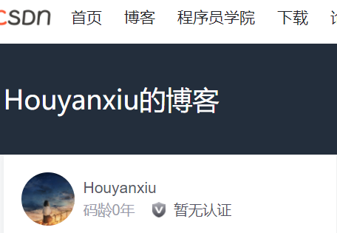

**2.小木虫**

**账户：24849227**

**网址：http://muchong.com/bbs/**

**截图：**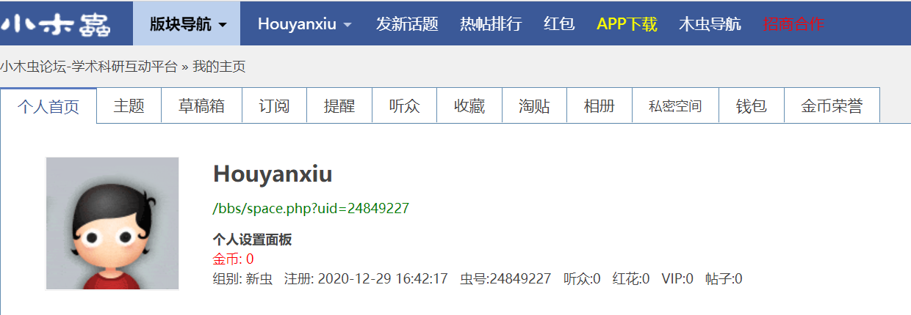

**APP截图：**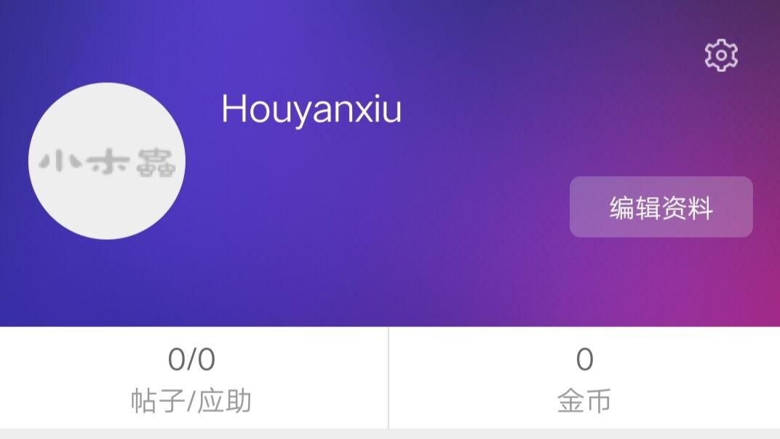

**3.博客园**

**账户：Houyanxiu**

**网址：https://www.cnblogs.com/**

**截图：**

**4.观察者**

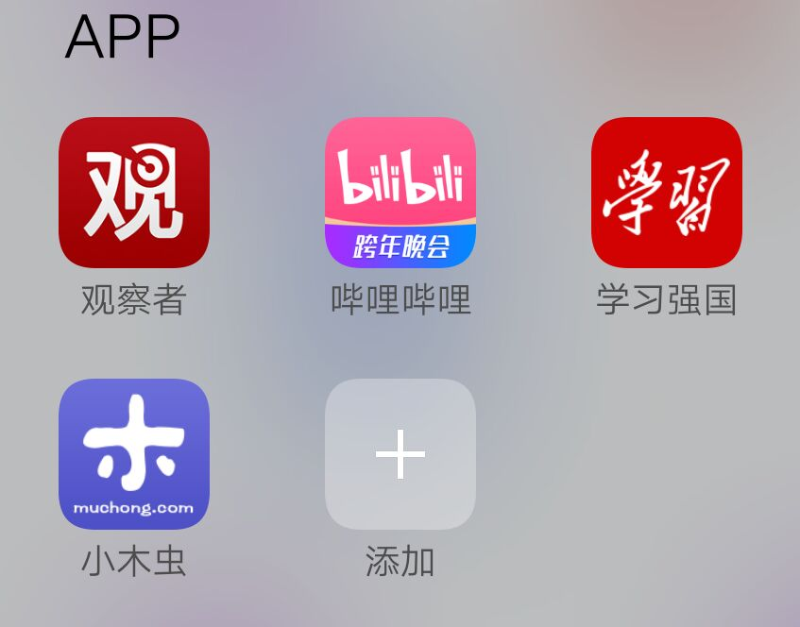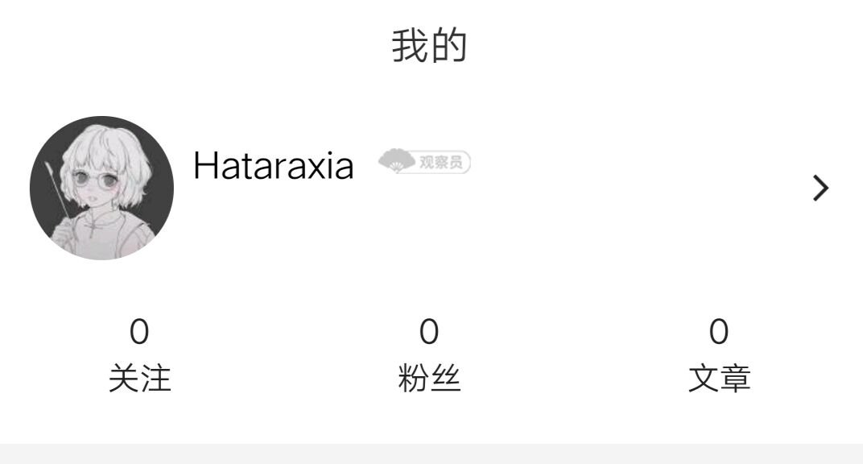

**5.bilibili**

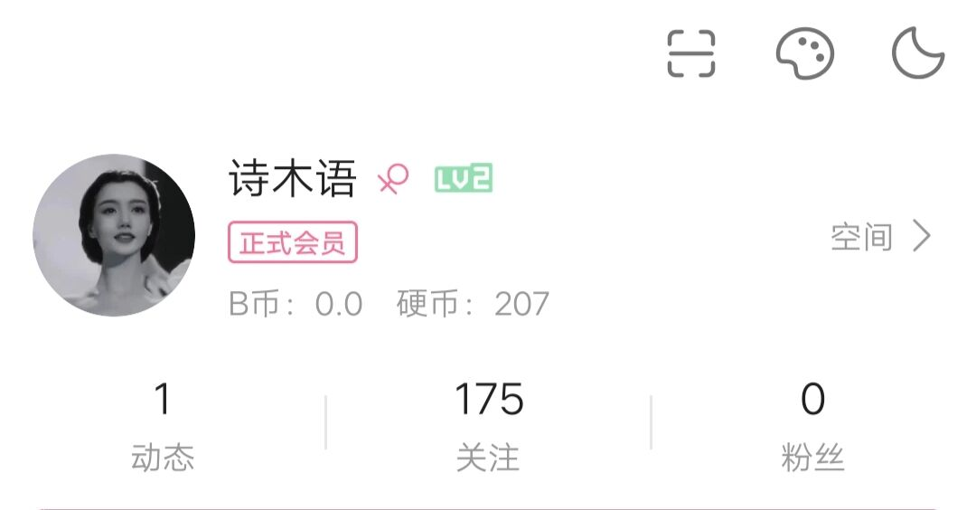

**6.学习强国**



**7.Github**

**账户：Houyanxiu**

**网址：**[**https://github.com/Houyanxiu/jisuanjidaolun**](https://github.com/Houyanxiu/jisuanjidaolun)

**截图：**